JMECC指導者講習会
（Japanese Medical Emergency Care Course）
Instructor Course

指導要綱

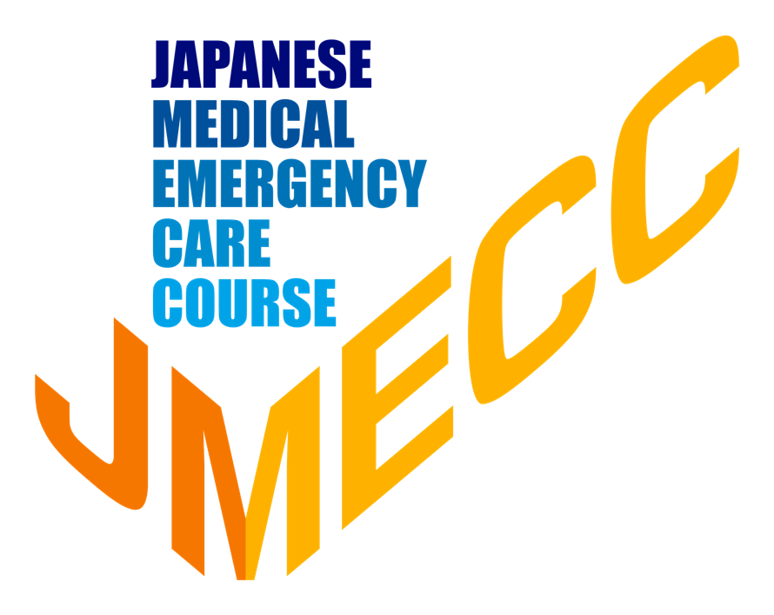

2022年5月更新版

本コースは、「日本救急医学会認定ICLS 指導者養成ワークショップ」を兼ねた「日本内科学会認定JMECC指導者講習会」である。
本コースの指導者をトレーナー、本コースの受講者をインストラクター候補生、通常講習会の受講者を受講者と称する。

JMECC指導者講習会（インストラクターコース）目標

JMECC において“コース目標を達成するための指導ができる”インストラクターを育成する。

コースプログラム

 | 内 容 | 指導方法 | 時 間 | ページ
Ⅰ | JMECC指導者講習会（インストラクターコース）概論  プレテスト 解答と解説 | 座 学 | 15分 | 3
Ⅱ | 成人教育技法、フィードバックについて | 座 学 | 10分 | 4
Ⅲ | アイスブレーキング・  効果的な「話す」「教える」技法（説明のしかた） | 実 技 | 25分 | 6
Ⅳ | コース運営のための準備方法と資器材の取り扱い | 実 技 | 25分 | 8
Ⅴ | 除細動器とモニター波形診断の指導手順 | 実 技 | 25分 | 9
Ⅵ | 気道管理の指導手順 | 実 技 | 30分 | 10
Ⅶ | BLSの指導法（ロールプレイ方式） | 実 技 | 40分 | 12
Ⅷ | ALSの指導法（ロールプレイ方式) | 実 技 | 70分 | 15
Ⅸ | 内科救急総論・心停止への対応②指導手順 | 座 学 | 20分 | 17
Ⅹ | ケース、シナリオのディスカションとロールプレイ | 実 技 | 130分 | 19
Ⅺ | 資器材の撤収方法 | 実 技 | 10分 | 21
Ⅻ | 質疑応答、閉会 | 座 学 | 10分 | 22
参考１ | インストラクター心得・ブース長心得・ディレクター心得 | 参 考 | － | 24
参考２ | 内科救急診療指針2022 参照ページ | 参 考 | － | 25
参考３ | スキルチェックシート | 参 考 | － | 26
JMECCディレクター・インストラクターの皆様へ： 用語の統一

JMECCで使用する言語は下記のように統一願います。
- 心マ ⇒ 胸骨圧迫
- 気管内挿管 ⇒ 気管挿管
- エピネフリン・ボスミン ⇒ アドレナリン
- Asystoleの読み方 ⇒ エイシストリー （米） *
*アシストリー （英） 等、国によっては違う発音をする事もあります（心静止と日本語で表現していただいても結構です）。
- 感染性ショック ⇒ 敗血症性ショック
Ⅰ | JMECC指導者講習会（インストラクターコース）概論  プレテスト 解答と解説 | 座 学 | 15分
○ 目標
JMECC指導者講習会（インストラクターコース）の目的を理解する。

○ 進行
スライドを用いて以下の事項を解説する。

- JMECCについて
- JMECCは「日本救急医学会認定ICLSコース」と「内科救急対応」を統合した 講習会である。

- JMECC指導者講習会（インストラクターコース）の目的
- JMECC において“コース目標を達成するための指導ができる”インストラクターを 育成する。
- 「ICLS」「JMECC」のコース目標を理解する。

ICLSコース目標
突然の心停止に対する最初の10分間の対応と適切なチーム蘇生を習得する。

JMECCコース目標
日常臨床で遭遇する予期せぬ容態悪化に対応する能力を実践型教育によって習得する。

- コースにおけるインストラクターの「役割」を理解する。
- 受講者がコース目標を達成できるように指導する。
- コースでは「プレゼンター」「チェッカー」「オペレーター」などを担当する。

- コースにおけるインストラクターの指導内容と指導方法の「重要性」を理解する。
- JMECCコースの成否は、インストラクターの指導に依存することを理解する。

- 成人教育手法を用いて効果的な指導を実践する。
- コース目標達成のための効果的な成人教育手法を習得する。

- プレテストの解答と解説を行う
- 終了後、ブース長は担当ブースの解答用紙を回収して、実技指導の参考とする。
- コース終了後にディレクターに提出する。

Ⅱ | 成人教育技法、フィードバックについて | 座 学 | 10分
○ 目標
コース目標達成のための効果的な成人教育手法を習得する。

○ 進行
スライドを用いて以下の事項を解説する。

- 成人教育について
- “一方的に情報を伝達する”指導ではない。
- 学童を対象とした一方的な講義では効果的な成果は得られない。

- “受講者の学習を促進する”指導を実践する。
- 受講者の直面する問題を解決できる内容(状況)を提示する。
- 効果的に質問することで、受講者自身による「気付き」「内省」を促す。

- 学習目標を明確に提示する。
- 学習目標を明確にすることで受講者の「動機付けmotivation」を促す。

- 受講者の知識、経験を尊重する。
- 個々の受講目的、知識、経験、社会的背景を考慮した指導を行う。

- 効果的なフィードバックを実践する。
- 簡潔明瞭、適切なタイミングで、受講の背景に関連づけたフィードバックが望ましい。

- 否定的な言動や威圧的態度をとらない。
- 受講者の「動機付け」を促進するような態度で臨むこと。

- 時間を有効的に活用する。/ 時間を厳守する。
- 「目的提示」「実習」「まとめ」それぞれの時間配分に注意し、時間厳守を心掛ける。

- 受講者の実習に多くの時間を費やす。
- 指導ポイントを明確にし、実習(体験)を通して知識技術の習得を促す。

以上の事項に注意しつつ指導にあたることが必要であり、受講者にとって「良い体験」、
「良い印象」、「説明より実習」が記憶の定着（→臨床での実践）につながることを強調する。

- 注意事項
- 指導要綱・テキストの内容を遵守する。
- JMECCにおいて、指導要綱とテキスト「内科救急診療指針」に準拠した内容を 指導する。
- 上記以外の内容を話す際には、必ずことわりを入れる。

- 指導内容を熟知する。
- JMECCにおいて、指導要綱とテキスト『内科救急診療指針』に準拠した内容を 熟知していることが絶対条件である。
□ 『内科救急診療指針』 □ 『ICLSコースガイドブック』
□ 『ICLS指導者ガイドブック』 □ 『JMECC指導要綱』
- 指導する際には指導要綱を手に持たないでも指導できるようにする。

- 誤りを教えたり、ごまかしたりしてはいけない。
- 質問や疑問点に対して正確に回答する。
- 不確実な場合には、テキスト / ブース長 / ディレクターに確認する。

- 不容易なボディタッチや威圧的言動を避ける。
- ハラスメントと取られる言動を避け、受講者の積極的な学習を促進する環境を 提供する。

- 解説や自らの経験談に終始しない。
- 解説は受講者の知識や経験をもとに簡潔明瞭に行う。

- JMECCでは病態や治療方法に関する検討や議論が目的とはしない。

Ⅲ | アイスブレーキング・  効果的な「話す」「教える」技法（説明のしかた） | 座 学 | 25分
○ 目標
効果的な「話す」「教える」技法を理解し実践できる。

○ 準備するもの
- 説明物品*(ストップウォッチ、はさみ、のり、お菓子、懐中電灯…)
*講習会と全く関係ないものが望ましい。
- 椅子、ホワイトボード、ペン

○ 進行
- 一列に座ったインストラクター候補生を2人ひと組とし、交互に物品について説明してもらう（2分/ 回）。毎回物品は変更することが望ましい。

- 説明終了後にどのように説明したかを聞き、ホワイトボードに明記する。
（最終的に以下の指導ポイントが重要であることを明確にする）

- 少なくとも各々2回は説明する機会を設けて、理解と自身を深めさせる。

- まとめ：以下の事項を伝える。
- 『指導のポイント』（下記）
- ベストな方法はなく、常に考えながら教えること
- インストラクターも事前勉強が重要であること

○ 『指導のポイント』
- 実習を通して効果的に「話す」「伝える」ためのポイントを明確にする。
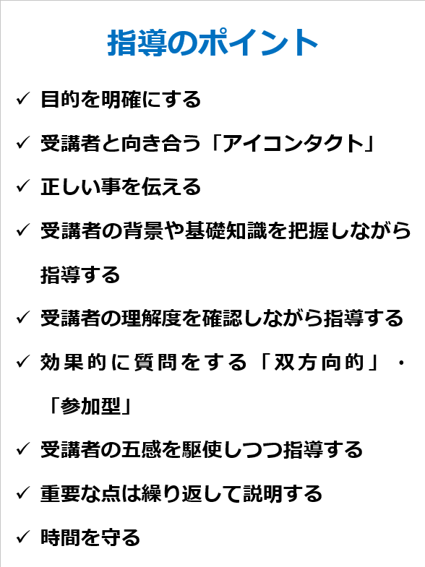
講習会修了まで張り付けたままにする

○ 注意事項
- インストラクター候補生は出来る限り知り合いがとなり同士にならないように座る。
- 「開始」・「終了」をトレーナーがアナウンスするが、インストラクター候補生は自分で時間を確認しながら説明してもよい。
- 時間を厳守する。

○ 進行例

- 自己紹介をする。

- ステーションの目的と進行方法を伝える。
「このセッションの目標は、効果的な「話す」「教える」技法を理解し実践できるようになって頂くことであり、皆様には説明の練習を繰り返し行って頂きます。」

- となり同士で2人1組を作り、一方に準備した物品を一つ選んでもらう。
「まず2人1組となって頂き、どちらかが物品を手にとって下さい。

- 物品を持った方がインストラクター役、もう一方が受講者役となって2分間で物品の説明をしてもらう。
「手にした物品を相手に説明して下さい。制限時間は2分です。」

- 終了後にインストラクター役/受講者役から感想を聞きつつ、重要なポイントをホワイトボードに明記する。
「教えてみていかがでしたか？」「何か気を使ったことはありますか？」
「説明を聞いて理解できましたか？」「何か気になったことはありますか？」

- 役割を交代し、2分間で説明してもらう（この際あらためて物品を選んでもらう）。
「今度は役割を交代してみましょう。」

- 改めてインストラクター役/受講者役から感想を聞き、『指導のポイント』が実行できていたかを確認する。

- 4～7を再度繰り返す。

- 『指導のポイント』と「まとめ」を説明する。

- 質疑応答。

Ⅳ | コース運営のための準備方法と資器材の取り扱い | 実 技 | 25分
○ 目標
JMECCで使用する患者シミュレーター、PC、機器の準備・操作ができる。

○ 進行
- 部屋の準備
- 適切な配置
- 患者シミュレーター（BLS用）
- 破損の有無
- 換気による胸郭挙上の確認
- AEDトレーナー
- ボタン操作による音声の調節
- シナリオ番号と設定
- バッテリー交換の方法
- 患者シミュレーター
- 設置、組み立て、接続
- パソコンの立ち上げ
- 操作画面の説明
- 波形の出し方（待機、交換、除細動の実施などシミュレーターにより異なる）
- 脈拍、血圧、呼吸音、音声の出し方
- 映像教材視聴用PCとモニターの準備
- 設置、組み立て、接続
- パソコンの立ち上げ
- 操作画面の説明

○ 注意事項
- 機種やメーカーによって操作方法が異なるため、コース前にすべての資器材をチェックしなければならないことを強調する。
- 説明は短く、インストラクター候補生ができるだけ資器材に触れるようにする。
- 相手のレベルに合わせて進行する。
- 資器材の準備・操作法を学ぶ時間であり、シナリオ実習の時間ではない。
- 時間を厳守する。

Ⅴ | 除細動器とモニター波形診断の指導手順 | 実 技 | 25分
○ 目標
- マニュアル除細動器の準備・構成、モニター波形診断および安全・確実・迅速な除細動の手順を理解し、指導ができる。
- ICLSコースガイドブックとJMECC指導要綱を遵守する。

○ 進行
- マニュアル除細動器
- セッティング、接続方法
- 電源の入れ方
- モニター：感度、誘導の変え方
- エネルギー設定
- パドルのはずし方、もどし方/パッドの装着方法
- 内部放電
- 単相性除細動器と二相性除細動器の違い
- 心停止のモニター波形診断

- 心停止における除細動の適応

- マニュアル除細動器の使用手順
- 安全、確実、迅速に行える

○ 注意事項
- 機種やメーカーによって操作方法が異なるため、コース前にすべての資器材のチェックが 必要なことを強調する。

- 説明を最小限にとどめ、インストラクター候補生ができるだけ資器材に触れるようにする。

- 相手のレベルに合わせて進行する（必要時は基本的な手技（安全・確実・迅速な除細動）の確認についても実施する）。

- 時間を厳守する。

Ⅵ | 気道管理の指導手順 | 実 技 | 30分
○ 目標
- 気道管理の指導項目・手順を理解し、指導ができる。
- 気管挿管を安全・確実・迅速に行うための指導項目・手順を理解し、指導ができる。
- ICLSコースガイドブックとJMECC指導要綱を遵守する。

○ 進行（指導要綱参照）
- 気道異物除去

- エアウェイ

- 気管挿管

- 酸素投与法

○ 注意事項
- コース前にすべての資器材が使用できる状態であることをチェックする。

- 説明を最小限にとどめ、インストラクター候補生ができるだけ資器材に触れるようにする。

- 相手のレベルに合わせて進行する（必要時は基本的な手技（安全・確実・迅速な除細動）の確認についても実施する）。

- 時間を厳守する。

○ 指導例
- ABCのうちABの異常への対応を実習する時間である。

- Aの異常対応について
- 経鼻・経口エアウェイのサイジング、挿入方法、禁忌

- ABの異常への対応について
- 気管挿管
- 体勢を整える（スニッフィングポジション）。

- 喉頭鏡の持ち方・・・喉頭鏡の根元を把持し、スナップをきかせないようにする。
脇をしめて喉頭鏡で下顎を挙上するイメージを理解させる。

- 口を大きくあける・・・指交差法など。

- 喉頭鏡で舌をよけて喉頭蓋を視認。

- 喉頭鏡の先端を喉頭蓋谷に進める。

- 喉頭鏡で下顎を挙上して、喉頭を確認する。
- この際、中腰姿勢や前傾姿勢とならないように重心を落とす。

- 下額の挙上によって患者はスニッフィングポジションになる。

- 喉頭鏡全体を挙上せずに梃子のように喉頭部分のみを挙上しようと手首で 喉頭鏡を扱っていないか否かをチェックする。そのような場合の多くは、喉頭鏡の持ち方、脇がしまっていない、重心が下がっていないので、その修正を行う。

- 低身長のため重心を落とせない場合には、挿管シミュレーターを高い位置に するか、セミファラー位にすればよい。

- 喉頭が正しく展開できれば気管挿管は容易に行える。

- その後の気管挿管の手技と確認方法は割愛してもよい。

- Bの異常への対応として、酸素投与法について簡単に説明

Ⅶ | BLSの指導法（ロールプレイ方式） | 実 技 | 40分
○ 目標
- 効果的なBLSの指導方法を理解・実践できる。

○ 準備するもの
- 患者シミュレーター（気道異物の対応も準備）
- バッグ・バルブ・マスク
- AEDトレーナー
- チェックシート

○ 進行
- インストラクター候補生1名をインストラクター役、トレーナーを受講者役としてBLS指導を実践する。
- 実技2分 + ディスカション3分/回
- 役割分担
役割 | 内容
受講者役1 | バッグ・バルブ・マスク換気（胸郭が挙上しない） | 原因検索と指導
受講者役2 | 胸骨圧迫（浅すぎる圧迫） | タイミング
受講者役3 | 胸骨圧迫（遅すぎる圧迫） | 客観性
受講者役4 | 反応の確認~胸骨圧迫と人工呼吸（緊急通報を忘れる） | 建設性
受講者役5 | AEDの操作方法（手順を覚えていない） | 上記すべて
受講者役6 | CPRのスキルチェックとフィードバック | 適宜

- まとめ：以下の事項を解説する。
- 目標を明確にする。
- シナリオ（状況設定）が適切である。
- 『効果的なフィードバック』（下記）について再度確認する。
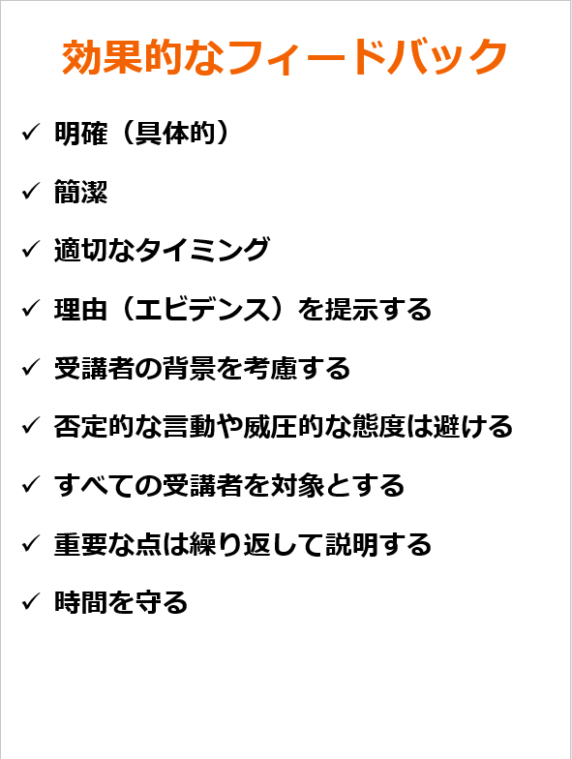
講習会修了まで張り付けたままにする

○ 指導ポイント
- 常に指導ポイントを明確にする。

- 実習を通して『効果的なフィードバック』について理解し実践する。
フィードバックとは、“受講者の理解と技術を向上させるための”情報伝達である。

- Core skill*の過ち → その場で指摘し修正を促すか、中断させて再考を促す。
* Core skill：スキルチェックシートに記載されている手技

- Minor skillの過ち → 練習終了後に再考を促し、その後に練習を促す。

○ 注意事項
- 指導ポイントを明確にする。

- インストラクター候補生を困らせるだけの「演技」に陥らないようにする。

- 時間を厳守する。

○ 進行例

- ステーションの目的と進行方法を伝える。
「このセッションの目標は、効果的なBLSの指導方法を理解し実践できるようになって頂く ことであり、私が受講者となり皆様はインストラクターとして実際にBLSの指導を行って 頂きます。」
「1人2分で指導し、その後指導方法についてみんなでディスカッションをして頂きます。」

- 各自の指導内容を伝える。
「インストラクター候補生1にはバッグ・バルブ・マスク換気、インストラクター候補生2・3には胸骨圧迫、インストラクター候補生4には一連のCPR、インストラクター候補生5にはAEDの操作方法、インストラクター候補生6にはスキルチェックとフィードバックをそれぞれ 指導して頂きます。」

- インストラクター候補生1より実習を開始する。
「それではやってみましょう。」

- 実習終了後、インストラクター役から感想を聞きつつ、指導ポイントの確認を行う。
「お疲れ様でした。どのような所に注意して指導しましたか？」
「先程の指導を見た感想は如何でしたか？」

- 終了後にインストラクター役/残りの受講者から感想を聞きつつ、ホワイトボードに明記された『指導のポイント』が実行できていたか、フィードバックは適切であったかを検証する。
「教えてみていかがでしたか？」「何か気を使ったことはありますか？」
「インストラクションを見ていてどうでしたか？」「何か気になったことはありますか？」

- 3～5を再度繰り返す。
「次の方に指導して頂きます。」

- 『指導のポイント』と「まとめ」を説明する。

- 質疑応答。

Ⅷ | ALSの指導法（ロールプレイ方式） | 実 技 | 40分
○ 目標
- 効果的なALSの指導方法を理解・実践できる。

○ 準備するもの
□ 患者シミュレーター □ バッグ・バルブ・マスク □ マニュアル除細動器
□ 輸液セット □ 薬剤（アドレナリン・シリンジ等） □ 気管挿管セット

○ 進行
- インストラクター候補生をプレゼンター、オペレーター、チェッカー、受講者役1・2・3に 振り分ける（トレーナーがリーダー役を担当するか、インストラクター候補生に仕込んで リーダー役をさせる）。
役割 | 内容
プレゼンター | シナリオ提示、進行、スキルチェック、フィードバック
オペレーター | シミュレーター操作
チェッカー | スキルチェックシートを用いた評価
受講者役1・2（・3） | リーダーの指示に従う

- プレゼンター、オペレーター、チェッカーの3名でシナリオと指導ポイントを確認する（1分）。
- シナリオ想定は下記波形に矛盾しないことを前提とし、指導要綱のものを使用してもよいし、オリジナルのものでもよい。

- シナリオ実習（5分） + フィードバック（2分）
役割 | 内容
受講者役1 | VF | 電気的除細動を忘れる
受講者役2 | Fine VF | Asystoleとして対処する
受講者役3 | PEA | 薬剤を忘れる
受講者役4 | PEA | 鑑別診断ができない
受講者役5 | Asystole | Asystoleで電気的除細動を施行
受講者役6 | 無脈性VT→PEA | 誤りがない

- 実習終了後、指導についてディスカッション（2分）。
- シナリオ設定
- 進行方法
- フィードバック
- 時間管理
- シナリオ（状況設定）が適切である。

- まとめ
○ 指導ポイント
- プレゼンター
- ステーション全体を管理する。
- 適切なシナリオを提示し進行する。
- スキルチェックシートを用いて受講者のスキルをチェックする。
- シナリオのポイントを受講者に伝える。
- 適切なフィードバックを行う。
- 常に指導ポイントを明確にする。

- オペレーター
- シナリオに応じて適切にシミュレーターを操作する。

- チェッカー
- 実習時にスキルチェックシートを用いて評価を行う。

○ 注意事項
- 指導ポイントを明確にする（知識や技術に関してのディスカッションする時間ではない）。

- 指導方法について学ぶ時間であることを忘れず、進行やフィードバックについて評価・検討する。

- 時間を厳守する。

Ⅸ | 内科救急総論・心停止への対応② 指導手順 | 座 学 | 20分
○ 目標
- JMECCにおける「内科救急総論」および「心停止への対応②（内科救急から心停止へ）」の指導方法を理解する。

○ 進行
スライドを用いて以下の事項を解説する。

- 内科救急総論について
- 目的：「救急患者（非心停止）に対する共通したアプローチを理解する。」
- JMECCでは7症例を選出し、重症な状態に対する初期アプローチを共通理念としてテキストに提示している。

- 第一印象と初期ABCD評価により「重症感あり」と判断した場合、酸素投与-静脈路確保-モニター装着から二次ABCD評価を実施し、鑑別診断・初期治療・専門医への引継ぎまでを、迅速かつ適切に対処することを推奨している。

- 心停止への対応②（内科救急から心停止へ）について
- 目的：「代表的な内科救急の病態に対して適切なアプローチを理解し実施できる」
「予期せぬ心停止に対して迅速かつ適切な一次/二次救命処置が実施できる」
時間：130分

- 「目的の提示」「映像視聴(45分)」「実習(75分)」「まとめ」を効果的に進行する。

- 内科救急総論を視聴した後、「Scenario総論」から実習を開始する。
次いで「Case #1」を供覧し、「Scenario#１」で実習を行う。
以下、「Case #2」を供覧し、「Scenario #2」で実習、「Case #3」供覧、「Scenario #3」実習…と続く（Case 6は供覧のみ）。

- 画面上の「Scenario 総論」をクリックすると、導入映像が開始する。

- 導入映像視後シナリオ実習を開始し、必要に応じて「バイタルサイン」「12誘導心電図」などのデータを提示する。

○ 注意事項
- 指導ポイントを明確にする。

- インストラクター候補生の知識・経験を尊重しつつ指導ポイントの習得を促進させる。

- 指導要綱・テキストから逸脱しない。

○ 実技評価について
- 目的：「実技評価を通じて、実習内容を復習する。」
- 代表的な内科救急の病態に対する適切なアプローチを理解し実施できる。
- 予期せぬ心停止に対して迅速かつ適切な一次/二次救命処置を実施できる。

- チェックシート
- JMECC到達目標が明記されたシートである。
- 実習時に記入し、フィードバックを行う際に活用する。
- 必要であれば“ポイントを絞った実習”を復習として行う。

Ⅹ | ケース、シナリオのディスカッションとロールプレイ | 実 技 | 130分
○ 目標
- 効果的なJMECCの指導方法を理解・実践できる。
- 映像教材による7ケースのディスカッションポイントを理解する。
- 内科救急診療から心停止に至るシナリオ進行を実践できるようにする。

○ 準備するもの
□ 患者シミュレーター □ バッグ・バルブ・マスク □ マニュアル除細動器
□ 輸液セット □ 気管挿管セット □ チェックシート

○ 進行
- インストラクター候補生をプレゼンター、オペレーター、チェッカー、受講者役1・2・3に振り分ける（トレーナーがリーダー役を担当するか、インストラクター候補生に仕込んでリーダー役をさせる）。
役割 | 内容
プレゼンター | シナリオ提示、進行、スキルチェック、フィードバック
オペレーター | シミュレーター操作
チェッカー | スキルチェックシートを用いた評価
受講者役1・2（・3） | リーダーの指示に従う

- プレゼンター、オペレーター、チェッカーの3名でシナリオと指導ポイントを確認する （2分）。

- シナリオ実習（8分） + フィードバック（3分）
役割 | 内容
受講者役1 | 急性冠症候群
受講者役2 | 敗血症
受講者役3 | 気管支喘息
受講者役4 | 脳卒中
受講者役5 | 薬物中毒
受講者役6 | アナフィラキシー

- 実習終了後、指導についてディスカッション（3分）。
- シナリオ設定
- 進行方法
- フィードバック
- 時間管理

- まとめ
○ 指導ポイント
- 映像教材ケース進行
- 設問に対するディスカッションでは指導ポイントを簡潔かつ明確にする。
- 各ケースのポイントをテキスト「内科救急診療指針」に照らし合わせて理解を深める。
- ディスカッションが遷延化しないように注意する。
- 常に指導ポイントを明確にする。

- シナリオ実習
- 映像教材やテキストから得た知識をもとに、患者シミュレーターを用いてトレーニング することを強調する。
- モニターデータだけを見たディスカッションにならないように注意する。
- 内科救急対応~心停止対応まで円滑な進行を心がける。
- 症例に応じて、インストラクターは身体所見や病歴などを随時提示する。
- 常に指導ポイントを明確にする。

○ 注意事項
- 指導ポイントを明確にする（知識や技術に関してのディスカッションする時間ではない）。
- 指導方法について学ぶ時間であることを忘れず、進行やフィードバックについて評価・検討する。
- 時間を厳守する。

Ⅺ | 資器材の撤収方法 | 実 技 | 10分
○ 目標
- 資器材を安全かつ適切に撤収できる。

○ 進行
- コースで使用した資器材を過不足や破損の有無を確認しつつ撤収する。
- 患者シミュレーター
- マニュアル除細動器
- 輸液セット
- 気管挿管セット
- 資器材チェックリスト

○ 注意事項
- 軽視されることが多いが、健全なコース運営のためには重要であることを強調し、
確実な撤収を実践させる。
- 紛失、破損については必ずブース長およびディレクターに報告する。

－参考－
本会主催（日内会館）コースでは、ブースの原状回復をお願いしております。
初期状態（資器材使用前）の写真などを参考に原状回復を実践させます。
（予め、受講者に撮影させても良い）

Ⅻ | 質疑応答、閉会 | 座 学 | 10分
○ 目標
- インストラクター候補生の疑問や不明瞭な事項を全員で共有・検討し、行動指針を明瞭にする。

○ 進行
- インストラクター候補生から疑問や不明瞭な事項を聴取する。
- 参加者全員で検討し、行動指針を明瞭にする。
- スライドを用いて以下の事項について参加者全員で検討する。

- 「コースでは○○と習いましたが、最新の米国ガイドラインでは△△となっています。」
≪ 対応例 ≫
- 受領する。
- 本コースの元となっているガイドラインを提示する。
- 学会として内容を検討することを伝える。

- 実習終了間際の受講者からの質問
≪ 対応例 ≫
- 拝聴し、要約して解答する（時間厳守）。
- 休憩時間に解答することを考慮する。
- 「1対1」のディスカッションにならないように注意する。

- 練習しても到達目標に達しない受講者
≪ 対応例 ≫
- 指導ポイントを絞る。
- 必要であれば休憩時間を利用する。

- JMECCインストラクター資格取得までのフローチャート
- ICLSインストラクター資格を取得していない場合
- JMECCならびにJMECC指導者講習会を受講し、JMECCコースに2回以上アシスタントインストラクターとして参加・指導する。
- さらにICLSまたはJMECCコースに1回以上（つまり、JMECCを含めて合計 3回）アシスタントインストラクターとして参加・指導し、ICLSディレクターの推薦を 得ることでICLSインストラクターとして申請できる。
- ICLSインストラクター資格取得後にJMECCインストラクターに申請できる。
- ICLSインストラクター認定更新の際には更新料が発生します。

- 既にICLSインストラクター資格を取得している場合
- JMECCコースに2回以上アシスタントインストラクターとして参加・指導することでJMECCインストラクターとして申請できる。
- なお、当面はICLSディレクター有資格者で、かつ2年以内にICLSコース開催歴がある場合に限り（ディレクター見習いは不可）、指導者講習会受講とアシスタント インストラクター経験1回にてJMECCインストラクターとして認定する。

- JMECC指導体系
役割 | 内容
ディレクター | コース内すべてを管理する
ブース長 | ブース内すべてを管理する
JMECCインストラクター | JMECCすべての指導にあたる
ICLSインストラクター | ICLS部分の指導にあたる
アシスタントインストラクター | インストラクション研修を経験する
- 指導者全員が協調して指導にあたり、質の高い講習会とすることが重要である。

- JMECC指導の原則
- ブース長はインストラクターを統括し、受講者の学習の質を保証する責任を担う。時間進行管理、学習環境への配慮、経験の少ないインストラクターへのサポート、育成をする。ブース長はJMECCインストラクターが務めなければならない。

- インストラクターはブース長の指示のもとで受講者を指導し、指導内容の質の向上に 努める。

- チーム蘇生の実践を目的に、インストラクター同士が協調して指導を行う。

- アシスタントインストラクターはブース長の指示のもとで指導を行い、質の高い指導方法を習得する。

○ 注意事項
- 「JMECCの目的」、「インストラクターの意義や重要性」をしっかりと理解させる。
- ☐時間を厳守する。

JMECCインストラクター・アシスタントインストラクターの方へ

インストラクター心得
既にご承知のことと思いますが、下記（指導者講習会での説明を抜粋）をご理解いただき、 当日を楽しく有意義なJMECCにしていただきたいと思います。

- JMECC の目的を理解します。
- 突然の心停止に対する最初の10分間の対応と適切なチーム蘇生を習得する（=ICLS） 。
- 日常臨床で遭遇する予期せぬ容態悪化に対応する能力を実践型教育によって習得する（＝JMECC：救急患者 （非心停止） に対する共通したアプローチを理解する）。
- 1日通してICLSを実践する。

- コースにおける インストラクターの「役割」を理解します。
コースにおける インストラクターの「重要性」を理解します。
- JMECC コースの成否は、インストラクターに依存します。

- 成人教育手法を用いた効果的な指導を実践します。
- “一方的に情報を伝達する” 指導ではありません。
- “受講者の学習を促進する” 指導を実践します。
- 学習目標を明確に提示します。
- 受講者の知識や経験を尊重します。
- 効果的なフィードバックを実践します。
- 否定的な言動や威圧的態度をとりません。
- 時間を有効的に活用します。/ 時間を厳守します。「目的」-「実習」-「まとめ」
- 受講者の実習に多くの時間を費やします。
- 良い体験、良い印象、説明より実習 ⇒ 記憶の定着率が高い

- 注意事項
- 指導要綱・テキストを遵守します。=“個人”の治療方針を教える場ではありません。
- JMECC指導要綱
- 内科救急診療指針2022 （2022年 日本内科学会）
- 改訂版第4版日本救急医学会 ICLSコースガイドブック （2016年 羊土社）
- 指導内容を熟知します （事前学習を行います） 。
- 単に上記に目を通すだけでは不十分です。
- 誤りを教えたり、誤魔化したりしてはいけません。
- 判らないことなどがあれば、ディレクターに相談してください。
- 不用意なボディタッチや威圧的言動を避けてください。
- JMECCは病態や治療方法に関して検討・議論することを目的とはしていません。

JMECCブース長の方へ

ブース長心得
インストラクター心得を基本として更に、
- インストラクターを統括します。
- 受講者の学習の質を保障する責任を負います。
- 時間進行管理を行います。
- 学習環境への配慮を行います。
- 経験の少ないインストラクター （アシスタント） をサポートし、育成をします。

- インストラクターの経験を十分積まれた方がブース長になることが望ましい。

JMECCディレクターの方へ

ディレクター心得
ブース長心得を基本として更に、
- JMECC開催責任を負い、企画・準備を行います。
- コースの質を保障し、指導要綱を遵守して開催を行います。
- 標準化 （どこのコースでも同じ内容を教えること） に努めます。
- ブース長をサポートし、育成をします。
- コース終了後には、迅速にコース結果報告・登録を行います。

各指導項目の中で、根拠や文献等は成書で調べていただくようにお願いします。

『内科救急診療指針2022』参照ページ

- 内科救急総論：「急性冠症候群」 166-169
- 胸背部痛 65-70

- Scenario #1：「敗血症」 279-287

- Scenario #2：「気管支喘息」
- 喘息増悪（発作） 150-157
- 急性呼吸不全 158-165

- Scenario #3：「脳卒中」 138-149
- 意識レベルの判定（JCSとGCS） 42
- 血栓溶解療法の適応 146
- 血圧管理 144
- NIH Stroke Scale 140

- Scenario #4：「薬物中毒」 312-317
- 意識障害の鑑別診断* 46
*“AIUEOTIPS”を記憶することではなく、鑑別が挙げられることを重視すること。
- トキシドローム 312

- Scenario #5：「アナフィラキシー」 299-303
- ショックの病態 114-121
- 上気道閉塞 60-64
- 輪状甲状靭帯切開・穿刺 342-344

- Scenario #6：「緊張性気胸」
- ショックの病態 60-64
- 呼吸困難 50-59

－ 講習会教材・参考資料 －

- 医療用BLSアルゴリズム 345
- 心停止アルゴリズム 346
- 心停止（VF/無脈性VT）に対する対応、心停止（PEA/Asystole）に対する対応 347
- 原因疾患と治療 348
- 異物除去、気管挿管中の容態変化に対して 349
- 経口エアウェイ、経鼻エアウェイ 350
- 酸素投与法・量とFiO₂の対応表 351
- COVID-19 対応医療用BLSアルゴリズム 352
- COVID-19 対応心停止アルゴリズム 353

CPRスキルチェックシート
第1救助者が評価対象であり、第2救助者は評価対象ではない。
チェックは必要な行動を受講者が行ったその都度チェックする(まとめてチェックではない)
 | 内容 |  | チェック
1 | 安全/感染防護と反応の確認
2 | 緊急コール、救急カート、AEDの要請
3 | 呼吸と脈拍の確認(10秒以内)
4 | 胸骨圧迫:1サイクル目
 | ・手の位置 | (胸の中央 胸骨の下半分)
 | ・回数/速さ | (100～120回/分)※目安は30回の胸骨圧迫を15～18秒で実施
 | ・圧迫解除 | (圧迫解除はできているか)
 | ・深さ | (約5 cmで、6 cmを超えない):  フィードバック機能を有する場合のみ評価
もう一人の受講者(第2救助者)がBVMを持ってきて、人工呼吸を行う
5 | 人工呼吸のために圧迫を中断する（10秒以内）
6 | 胸骨圧迫:2サイクル目
 | ・手の位置 | (胸の中央 胸骨の下半分)
 | ・回数/速さ | (100～120回/分)※目安は30回の胸骨圧迫を15～18秒で実施
 | ・圧迫解除 | (完全な圧迫解除はできているか)
 | ・深さ | (約5 cmで、6 cmを超えない):  フィードバック機能を有する場合のみ評価
第2救助者が人工呼吸を2回行った後、役割を交代する。第1救助者(評価対象者)がBVMで換気を行う。第2救助者は胸骨圧迫を行うが、評価対象ではない。
7 | 胸骨圧迫30回
8 | 人工呼吸1回目
 | ・気道確保 | (気道は確保できているか)
 | ・回数 | (1回約1秒かけて2回の人工呼吸)
 | ・換気量 | (胸の上がりを確認できる程度) ※過換気は避ける
9 | 胸骨圧迫30回
10 | 人工呼吸2回目
 | ・気道確保 | (気道は確保できているか)
 | ・回数 | (1回約1秒かけて2回の人工呼吸)
 | ・換気量 | (胸の上がりを確認できる程度) ※過換気は避ける
11 | チームとして心肺蘇生の評価を行い、質の高い心肺蘇生を継続できたか
※すべての項目にチェックが入れば合格である。
合格 : 再評価
AEDスキルチェックシート
第2救助者（AED持参者）が評価対象であり、第1救助者は評価対象ではない。
チェックは必要な行動を受講者が行ったその都度チェックする。
 | 内容 |  | チェック
他の受講者の胸骨圧迫中に、被評価者がAEDを持って到着する。
1 | 電源を入れる
2 | 電極パッドを正しく装着する
3 | 自動解析を行う  （解析ボタンを押す等） | （傷病者に誰も触れていないことを確認）
4 | 電気ショックを行う | （傷病者に誰も触れていないことを確認）
5 | 直ちに胸骨圧迫を再開する、または胸骨圧迫再開を指示する
*基準が数値で示されているものは、ストップウォッチやフィードバック機能付き患者シミュレーターで評価してもよい。
※すべての項目にチェックが入れば合格である。
合格 ： 再評価

心停止への対応② スキルチェックシート①

チェックは必要な行動を受講者が行ったその都度チェックする（まとめてチェックではない）。

内容 |  | チェック
初期ABCD
1 | 第一印象を把握できた
2 | A：気道の評価を行った
3 | B：呼吸の評価を行った
4 | C：循環の評価を行った
5 | D：必要であれば除細動を行った（すべての症例で実施不要）
6 | 以下の必要な処置を行った（すべての処置を必ず実施する必要はない）
 | □ 酸素投与 □ モニター装着 □ 静脈路確保
二次ABCDのABC
7 | A：気道の評価を行った
8 | B：呼吸の評価（SpO₂・呼吸数等）を行った
9 | C：循環の評価（血圧・脈拍数等）を行った
二次ABCDのD
10 | （聴取可能なら）簡潔な病歴聴取（OPQRST/SAMPLE）を行った
11 | 診断のための身体診察を行った
12 | 診断のために必要な検査をオーダーし、結果の解釈を行った
13 | 鑑別診断を挙げることができた
14 | 鑑別診断に対する初期治療が開始できた、もしくは宣言した
15 | 専門医への引継ぎができた（集中治療室への移送決定を宣言した等）

※次頁に続く。

心停止への対応② スキルチェックシート②

チェックは必要な行動を受講者が行ったその都度チェックする。

 | 内容 |  | チェック
 | 質の高いCPRができている
 | 効果的なチーム医療が実践できている
急変後（心停止）対応
1 | 反応の確認
2 | 緊急コール、救急カート、除細動器の要請
3 | 呼吸の確認 | （10秒以内）  ※同時に頸動脈で脈拍を確認してもよい
4 | 胸骨圧迫
スタッフ、除細動器、救急カートが到着
5 | 明確な役割分担を指示
6 | 心電図診断（必要に応じて除細動）
7 | 直ちにCPR再開
8 | 適切な薬剤の準備・投与
9 | 心電図診断（必要に応じて除細動）
10 | 直ちにCPR再開
11 | 適切な薬剤の準備・投与
12 | 原因疾患の検索
13 | 心電図診断-洞調律の認識と脈拍確認
※すべての項目にチェックが入れば合格である。

合格 ： 再評価

